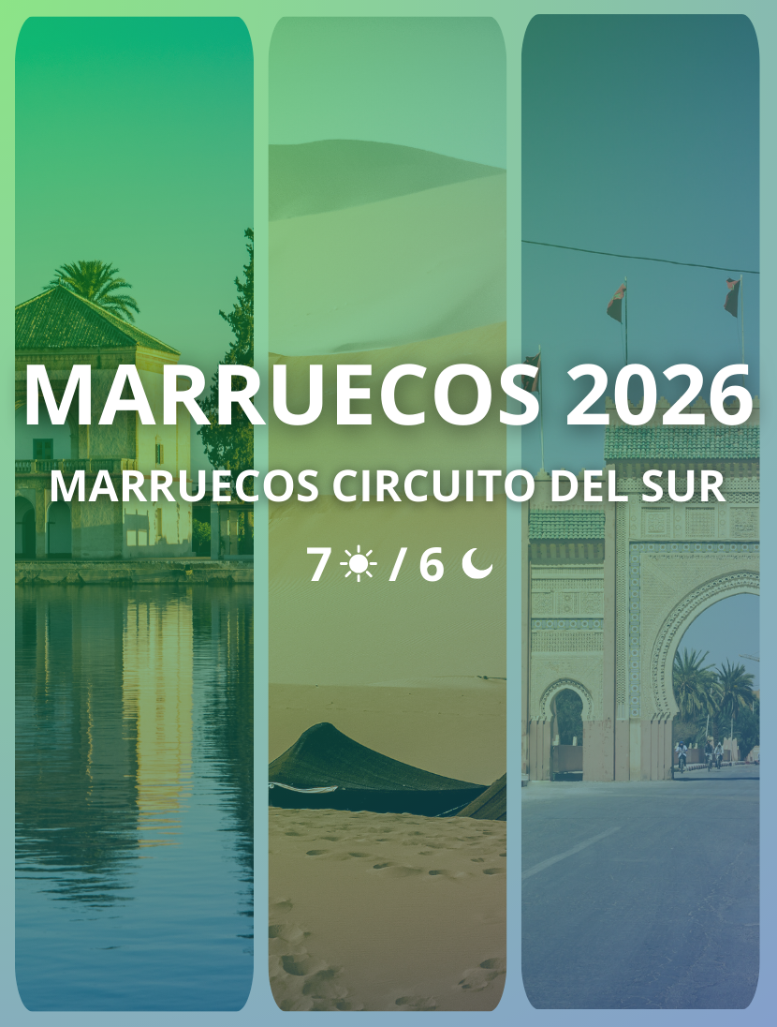

MARRUECOS – CIRCUITO DEL SUR
Duración: 7 días / 6 noches
Salidas: martes, del 7 abril al 27 de octubre de 2026
- Abril: 07, 14, 21 y 28
- Mayo: 05, 12, 19 y 26
- Junio: 02, 09, 16, 23 y 30
- Julio: 07, 14, 21 y 28
- Agosto: 04, 11, 18 y 25
- Septiembre: 01, 08, 15, 22 y 29
- Octubre: 06, 13, 20 y 27

ITINERARIO

Día 1 – Ciudad de origen - Llegada a Marrakech
Llegada, recepción en el aeropuerto y traslado al hotel. Cena y alojamiento.
Nota: Por condiciones de seguridad en el aeropuerto, los pasajeros deberán dirigirse a la salida del aeropuerto (zona exterior, según terminal de llegada), donde el asistente estará esperando para realizar el traslado.

Día 2 – Marrakech
Después del desayuno, visita de día completo a la ciudad de Marrakech, conocida como la “Perla del Sur”. Visita al Jardín Menara, Palacio de la Bahía, Torre Koutoubia y Museo Dar Si Said. Almuerzo en el hotel. Por la tarde, visita a los zocos (mercados) y artesanía local. Paseo por la Plaza Jemaa el-Fnaa. Cena con espectáculo (opcional). Alojamiento.

Día 3 – Marrakech / Ait-Ben-Haddou / Zagora (380 km)
Desayuno. Viaje hacia Ait-Ben-Haddou, cruzando el paso de Tizi n’Tichka (2260 m). Visita a la famosa kasbah, Patrimonio Mundial de la UNESCO. Almuerzo (opcional) y continuación hacia Zagora por el Valle del Draa. Cena y alojamiento.

Día 4 – Zagora / Nkob / Tazzarine / Erfoud (300 km)
Desayuno. Salida hacia Erfoud, con parada en Tamgroute, conocida por su cerámica. Paso por pueblos con paisajes pre-saharianos. Almuerzo opcional en Alnif. Continuación hacia Erfoud vía Rissani. Cena y alojamiento.
Opcional: Alojamiento en campamento de lujo en Merzouga en régimen de media pensión, con traslado en 4x4 y paseo en camello incluido.

Día 5 – Erfoud / Tinghir / Ouarzazate (350 km)
Si la noche anterior se ha pasado en Erfoud, existe la opción de una excursión en 4x4 a Merzouga para admirar el amanecer desde las dunas.
Después del desayuno, salida hacia Tinghir. Visita a las magníficas gargantas del Todra, donde las rocas alcanzan los 250 m de altura. Almuerzo opcional. Por la tarde, continuación hacia Ouarzazate por la Ruta de las 1000 Kasbahs, cruzando los valles de Kalaat M’Gouna y Skoura. Breve recorrido por Ouarzazate a la llegada. Cena y alojamiento en el hotel.

Día 6 – Ouarzazate / Marrakech (220 km)
Desayuno en el hotel. Visita panorámica de Ouarzazate antes de regresar a Marrakech. Llegada. Almuerzo opcional (no incluido). Cena y alojamiento en el hotel.

Día 7 – Marrakech
Desayuno. A la hora indicada localmente, traslado al aeropuerto de Marrakech. Fin de nuestros servicios.

TARIFAS
Salidas | Turística Superior | Primera Superior
02 jun. – 21 jul. | USD 1.083 | USD 1.231
07 abr. – 26 mayo + 28 jul. – 27 oct. | USD 1.121 | USD 1.315
* Tarifas de venta (por persona en USD) tarifas validas desde el 7 abril hasta el 27 de octubre de 2026.

HOSPEDAJE TURÍSTICA SUPERIOR
CATEGORÍA TURÍSTICA SUPERIOR
CIUDAD | CATEGORIA | HOTEL | IMAGEN HOTEL
Marrakech | 5 estrellas | Palm Plaza Hotel | 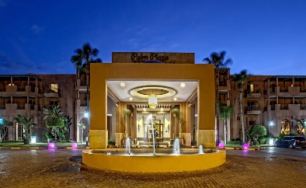
Zagora | 4 estrellas | Palais Asmaa | 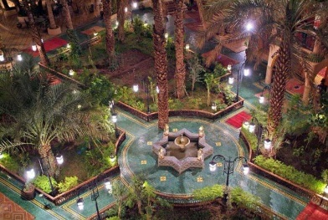
Erfoud | 4 estrellas | Erfoud Palace | 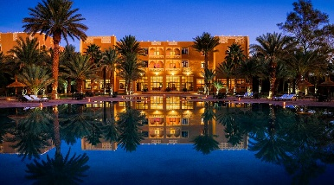
Ouarzazate | 4 estrellas | Karam Palace | 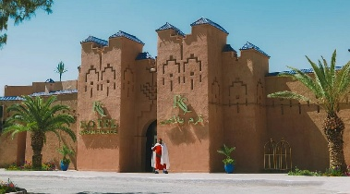
NOTA: Los hoteles indicados en cada categoría son previstos para la operación del programa. En caso de no disponibilidad, podrán ser confirmados hoteles de igual categoría y características similares, manteniendo el estándar de calidad y servicios previstos.

HOSPEDAJE PRIMERA SUPERIOR
CATEGORÍA PRIMERA SUPERIOR
CIUDAD | CATEGORIA | HOTEL | IMAGEN HOTEL
Marrakech | 5 estrellas | Kenzi Rose Garden | 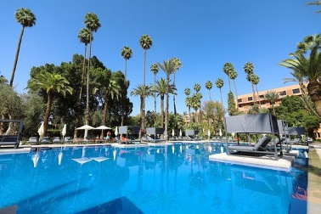
Zagora | 3 estrellas | Riad Dar Sofian | 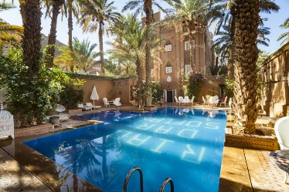
Erfoud | 4 estrellas | Kasbah Hotel Xaluca Arfoud | 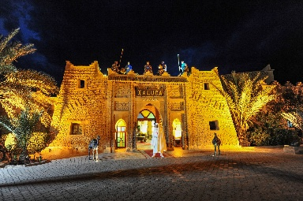
Ouarzazate | 4 estrellas | Ksar Ighnda | 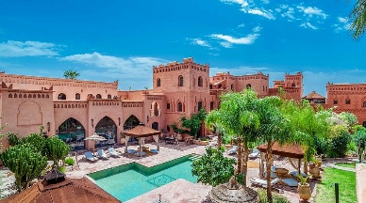
NOTA: Los hoteles indicados en cada categoría son previstos para la operación del programa. En caso de no disponibilidad, podrán ser confirmados hoteles de igual categoría y características similares, manteniendo el estándar de calidad y servicios previstos.

INCLUYE
- Traslado aeropuerto/hotel/aeropuerto
- 6 noches de alojamiento en hoteles de 4 o 5 estrellas (según la categoría elegida)
- 6 desayunos y 6 comidas (5 cenas y 1 almuerzo)
- Transporte en autobús o minibús turístico
- Circuito acompañado por guía local bilingüe (español e italiano o español e inglés)
- Entradas a museos y monumentos según el itinerario: Jardín Menara, Palacio Bahía, Museo Dar Si Said, Plaza Jemaa el-Fnaa y Kasbah Ait-Ben-Haddou
- Tasas hoteleras, de servicio e IVA
- Seguro medico

NO INCLUYE
- Vuelo
- Pasaporte
- Extras de carácter personal
- Bebidas en las comidas
- Propinas para guías (€ 4) y conductores (€ 3)
- Todo lo no especificado expresamente en "Servicios incluidos"

OPCIONALES
Opcional - Tour Marrakech by Night
Descubra la magia de Marrakech al anochecer con este recorrido nocturno que le llevará a explorar la ciudad iluminada. El tour incluye una visita a la famosa Plaza Jamaa El Fna, reconocida como Patrimonio Cultural Inmaterial de la Humanidad por la UNESCO, donde podrá vivir la vibrante vida nocturna con artistas callejeros, músicos y puestos de comida. El recorrido se realiza en vehículo privado con conductor profesional que habla inglés o español (según disponibilidad). Ideal para vivir el alma nocturna de Marrakech en un ambiente seguro y relajado.

Opcional - Cena con espectáculo en el Palais Dar Soukkar
La historia del Palacio Dar Soukkar, o “Palacio del Azúcar”, se remonta al siglo XVI. Construido sobre las ruinas de una antigua fábrica de azúcar, el palacio ofrece un entorno encantador donde la gastronomía y el entretenimiento representan con elegancia la hospitalidad marroquí.

Opcional - Cena con espectáculo Fantasía en el restaurante Chez Ali
El restaurante Chez Ali es una verdadera experiencia digna de “Las Mil y Una Noches”, repleta de hospitalidad marroquí. Los visitantes disfrutan de una suntuosa cena y un espectáculo inolvidable en jaimas bereberes. Espere ver bailarinas del vientre, acróbatas, jinetes, fuegos artificiales y música folclórica. Un verdadero cuento de hadas encantador.

Opcional - Descubrimiento de los Jardines Majorelle (Visita sin guía)
Descubra por su cuenta los Jardines Majorelle, un oasis colorido y tranquilo en el corazón de la ciudad, ideal para tomar fotografías y relajarse.

Opcional - Descubrimiento de los Jardines Majorelle y Museo YSL (Visita sin guía)
Explore los deslumbrantes Jardines Majorelle y visite el Museo Yves Saint Laurent, dedicado al legado del icónico diseñador francés. La visita se realiza de forma autónoma.

Opcional - Excursión bereber al Valle de Ourika (4h)
Excursión de medio día al Valle de Ourika y las Montañas del Atlas. Descubra un valle verde y exuberante con hermosas cascadas. ¡Una oportunidad única para conocer la impresionante naturaleza de las montañas del Atlas!

Opcional - Paseo en globo aerostático (4 horas incluyendo 1h de vuelo)
Descubra los paisajes increíbles de Marruecos a bordo de un globo aerostático. Una actividad imperdible en Marrakech.
Nota: Los vuelos están sujetos a condiciones climáticas.

Opcional - Paseo en camello por el palmeral (1h30)
Viva la auténtica experiencia de montar un camello entre los palmerales de Marrakech. Durante el recorrido, verá aldeas tradicionales y hará una pausa para disfrutar de un té típico marroquí, mientras aprecia el paisaje.

Opcional - Clase de cocina en la Medina (3h)
Participe en una clase práctica de cocina y aprenda a preparar una comida típica marroquí. Cocine un auténtico tajín, hornee pan o descubra los secretos del cuscús. Al final, deguste su creación.

Opcional - Cena con espectáculo en el Palais Dar Soukkar
Disfrute de una cena típica en un restaurante tradicional marroquí, ubicado en una antigua y ornamentada casa de la medina de Fez. Le espera un verdadero banquete, acompañado de danzas, música en vivo y un ambiente histórico envolvente.

Opcional - Cena con espectáculo Fantasía en el restaurante Chez Ali
El Restaurante Chez Ali es el lugar de Las 1001 noches con hospitalidad marroquí. Los huéspedes podrán disfrutar de una cena suntuosa y un espectáculo memorable en jaimas bereberes. Bailarinas del vientre, acróbatas, jinetes, fuegos artificiales y música folclórica están en el menú... Un país de las maravillas encantador.

Opcional - Tour por Fez By Night con bebida y show
Disfrute de una cena típica en un restaurante tradicional marroquí, ubicado en una antigua y ornamentada casa de la medina de Fez. Le espera un verdadero banquete, acompañado de danzas, música en vivo y un ambiente histórico envolvente.

Opcional - Cena en el legendario Rick’s Café
El Rick’s Café en Casablanca es restaurante, bar y cafetería, inspirado en el famoso bar de la clásica película Casablanca, con Humphrey Bogart e Ingrid Bergman. Inaugurado en 2004, el lugar recrea la atmósfera icónica del cine en un entorno encantador y elegante.

NOTAS GENERALES
- Durante el circuito se realizarán algunas visitas a tiendas (de cobre, cuero y cerámica), que forman parte de la cultura marroquí. Su duración variará según el interés de los participantes.
- El precio indicado para niños se aplica a menores de entre 2 y 11 años compartiendo habitación con 2 adultos de pago.

